Propuesta para ciencias
Instrucciones:
- Recomendado para cursos desde 5 básico, con la ayuda de un adulto, hasta 4 medio.
- Utiliza los textos de ciencias que encuentres en casa o e internet para buscar más información
- Fecha de entrega del video con las actividades propuestas es hasta el 9 de abril a las 13 horas.

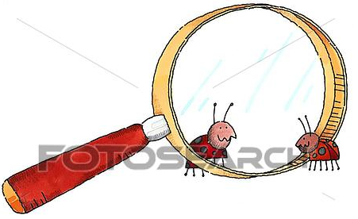
Actividad

Crea tu infografía con datos científicos sobre los seres vivos y la ciencia con seres vivos y objetos en tu casa.
PASO 1: fotografía a todos los seres vivos (insectos, plantas, animales) presente en tu casa, incluyendo personas en donde podemos generar los siguientes datos:

- Determinar tamaño en cm y genera la conversión
a metros de todos ellos.
Ejemplo: un grillo: mide 3 cm
y eso equivale a 0,03 metros
Un árbol mide 340 cm o 3,40 metros
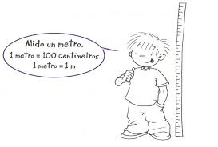
Una persona mide 198 cm o 1,98 metros

La conversión de metros a centímetros es
1 metros = 100 cm

- Explica cuáles son las condiciones óptimas de temperatura, clima humedad, estación reproductiva en las cuales estos organismos pueden sobrevivir.
Ejemplo: la temperatura óptima de un grillo es entre 20 a 28 grados Celsius, su época reproductiva es entre invierno y primavera llegando a colocar 300 huevos que deben estar cerca de lugares muy húmedos, como bajo un trozo de madera, en el baño entre otros. (80 % de humedad)
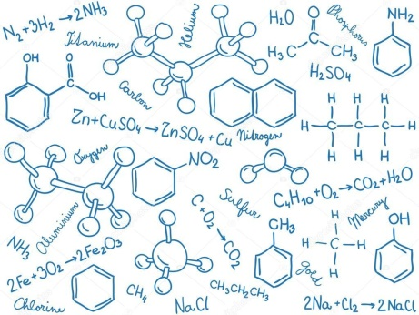
- Busca cuales son las sustancias químicas peligrosas que se encuentran en tu casa y puede dañar la existencia de estos seres vivos y anota sus ingredientes, buscando la formula química de cada una de ellas (Mínimo 5)

Ejemplo: el amoniaco e encuentra en algunos limpiadores de cocina. Si es inspirado puede producir daño a los pulmones o ingerido puedo producir quemaduras en la boca o garganta. Su fórmula química NH3 , donde posee 1 átomo de nitrógeno y 3 átomos de oxígeno.

- Determina la fuerza normal de varios objetos que se encuentren en tu casa (cucharas, utensilios de aseo, relojes entre otros) elegidos por ti, utilizando la báscula casera fabricada. (mínimo 5) la unidad de medida entregada por la báscula casera es en gramos

- Fabrica un gráfico o diagrama de barra con los datos obtenidos en las experiencias (a, b, c y e)
Ejemplo: grillo mide 3 cm
El perro mide 75 cm
La persona mide 197 cm
El árbol mide 294 cm
En el eje x van los seres vivos y en el eje Y van los cm de estatura de cada ser vivo
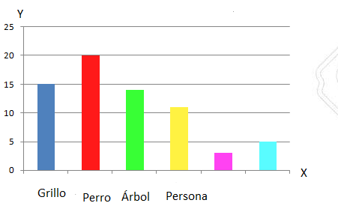

PASO 2: Confecciona una infografía incorporando todas las experiencias (fotos, gráficos, datos en ella) para presentarla a través de un video expositivo de dure como mínimo 2 minutos

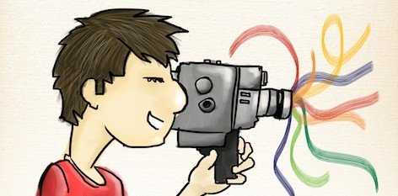

Fuentes de búsqueda y guía para cada actividad

Conversion de metros a cm o cm a metros https://www.youtube.com/watch?v=T3hc4N6YjJg

Báscula casera: https://www.youtube.com/watch?v=CyYz1KjCadQ

Determinar el volumen de objetos en casa: https://www.youtube.com/watch?v=HSZYV-MJFDI

Determinar el volumen de una persona: https://www.youtube.com/watch?v=WExtzYw6Gfc

Sustancias peligrosas en casa: https://www.youtube.com/watch?v=8125NJTHRH4
Determinar la fuerza normal en un plano horizontal e inclinado:
https://www.youtube.com/watch?v=4tQv-7QdnB0

Confección de gráficos o diagrama de barras: https://www.youtube.com/watch?v=HYArTjTMgkY

Confección de un infografía: https://www.youtube.com/watch?v=E8kx2QuxPoQ

}
Documentales recomendados para ver en casa

Documental pandemia de History: https://www.youtube.com/watch?v=tU7b2O8MFm4

Documental Completo: Mentes brillantes "los secretos del cosmos" : https://www.youtube.com/watch?v=VXs4dpBwVHA

Documental Viaje al Interior del Cuerpo Humano. :

https://www.youtube.com/watch?v=x6uoJ-InE7I

documental sobre los productos que consumimos https://www.youtube.com/watch?v=X8sPOAntbXw

